Домашняя работа №5

Выполнил:

Сарнавский Алексей

Текст задания

1. Создать файл file1 и наполнить его произвольным содержимым. Скопировать его в file2. Создать символическую ссылку file3 на file1. Создать жёсткую ссылку file4 на file1. Посмотреть, какие inode у файлов. Удалить file1. Что стало с остальными созданными файлами? Попробовать вывести их на экран.

2. Дать созданным файлам другие, произвольные имена. Создать новую символическую ссылку. Переместить ссылки в другую директорию.

3. Создать два произвольных файла. Первому присвоить права на чтение и запись для владельца и группы, только на чтение — для всех. Второму присвоить права на чтение и запись только для владельца. Сделать это в численном и символьном виде.

4. * Создать группу developer и нескольких пользователей, входящих в неё. Создать директорию для совместной работы. Сделать так, чтобы созданные одними пользователями файлы могли изменять другие пользователи этой группы.

5. * Создать в директории для совместной работы поддиректорию для обмена файлами, но чтобы удалять файлы могли только их создатели.

6. * Создать директорию, в которой есть несколько файлов. Сделать так, чтобы открыть файлы можно было только зная имя файла, а через ls список файлов посмотреть было нельзя.

Решение

Задание №1.

При удалении файла «file1» файл «file3» становится недоступным, так как файла с именем «file1» не существует и ссылка никуда не указывает, а файл «file4» остается с тем же inode, что и ранее, так как обращается в ту же область памяти, на которую ранее ссылался удаленный файл «file1».

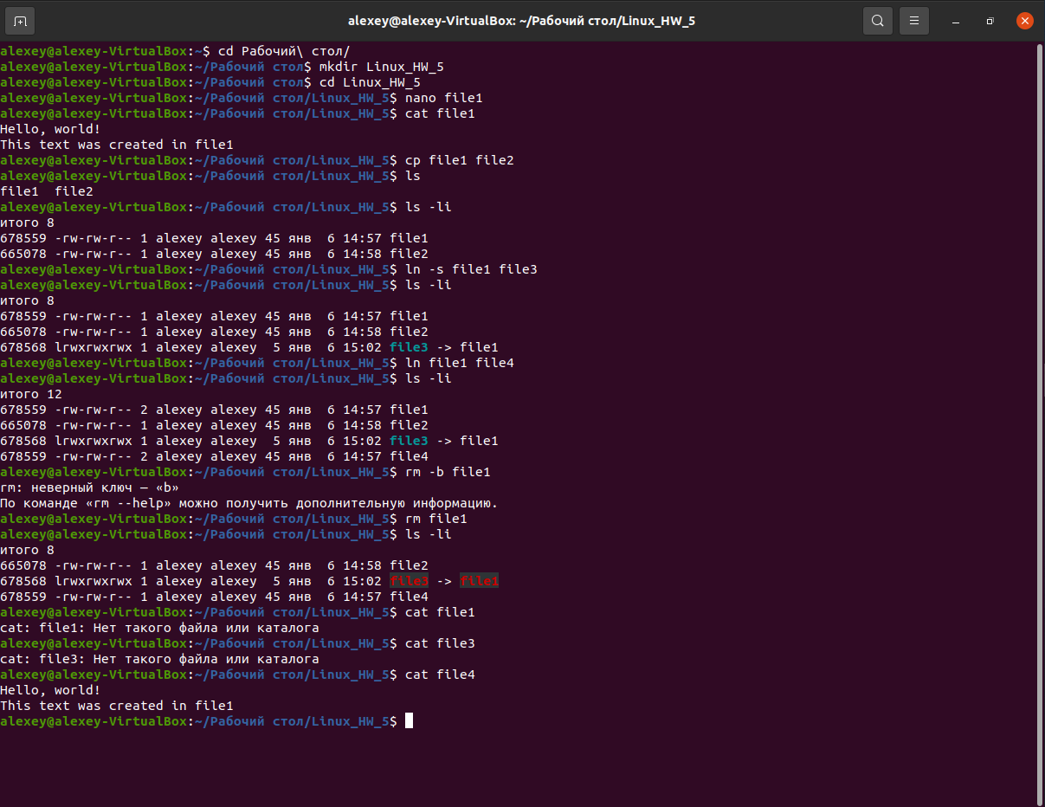

Задание №2.

Поэкспериментировал с жесткими ссылками на символические ссылки, а также попробовал создать символические ссылки на файл «new_file» в других директориях. Понял, что символические ссылки лучше, конечно, писать не с относительными путями, а с абсолютными, так как при их перемещении или копировании в другую директорию ссылка может биться.

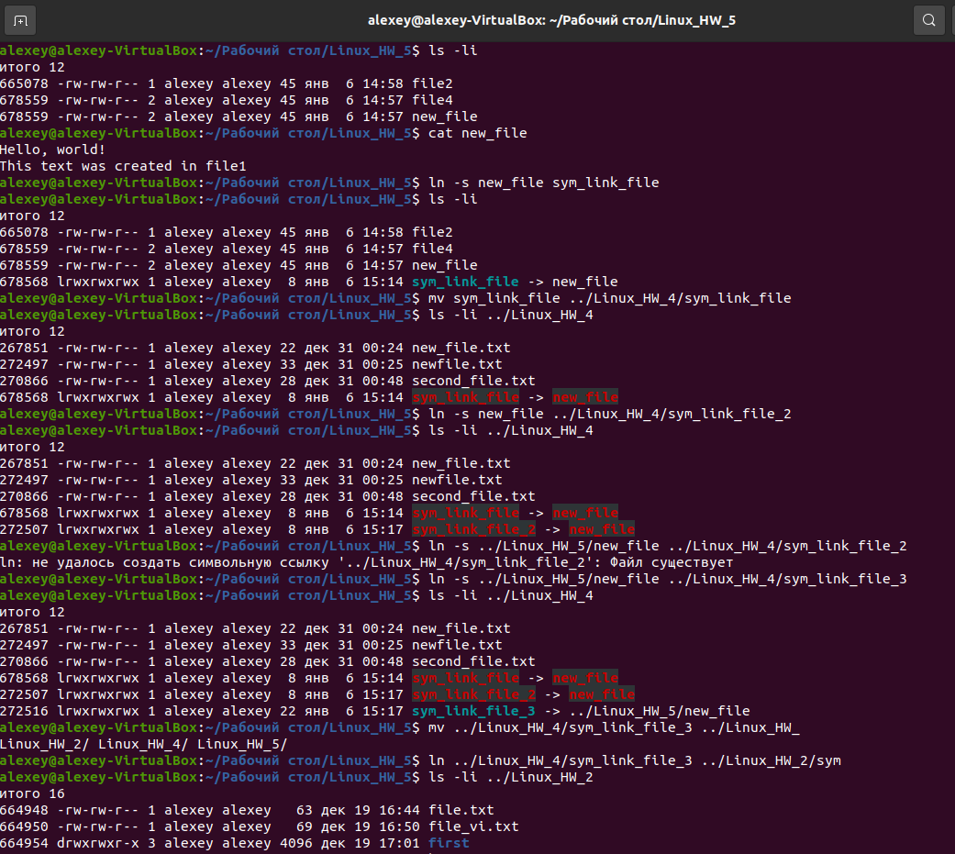

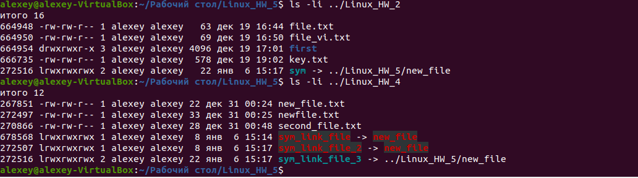

Задание №3.

Файлу «file_1» присвоены новые определенные права в символьном виде, файлу «file_2» – в численном виде.

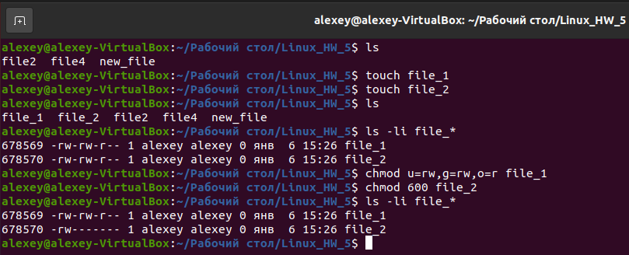

Задание №4.

Добавлена группа «developer».

Добавлен пользователь «user_1».

Добавлен пользователь «user_2».

Пользователи «user_1» и «user_2» добавлены в группу «developer».

Использована команда chmod g+s, позволяющая сделать так, чтобы созданные одними пользователями файлы могли изменять другие пользователи этой группы.

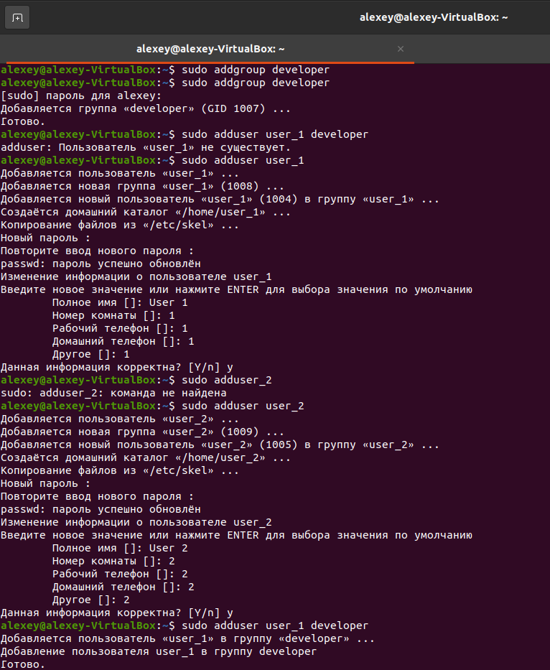

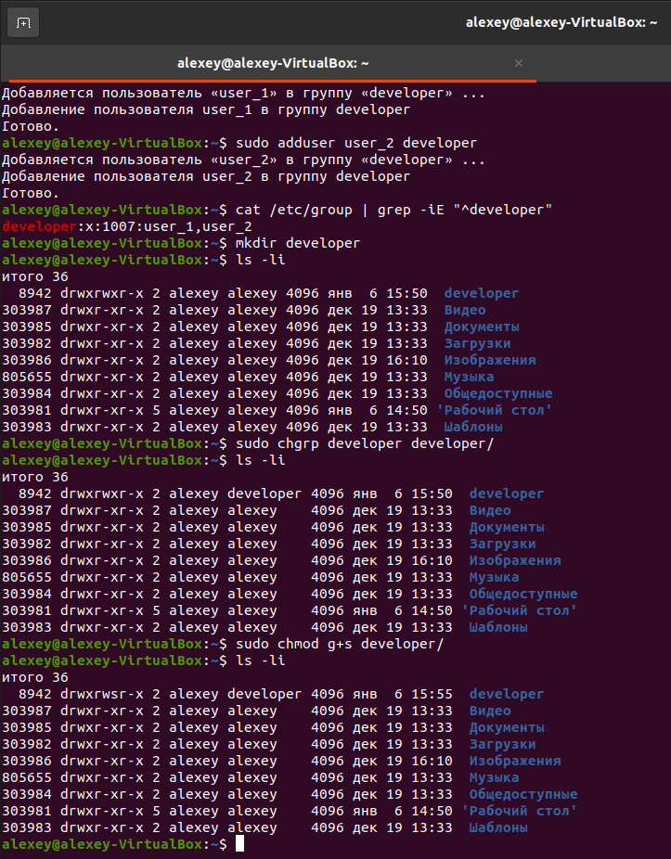

Задание №5.

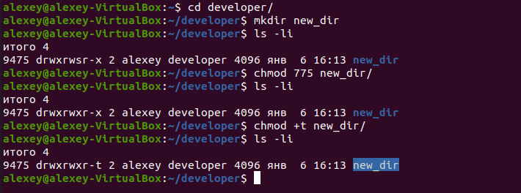

Задание №6.

Для того, чтобы не было возможным узнать, какие файлы содержатся в каталоге «dir», модифицируем его так, чтобы на чтение ни у владельца, ни у групп, ни у остальных пользователей не было доступа.

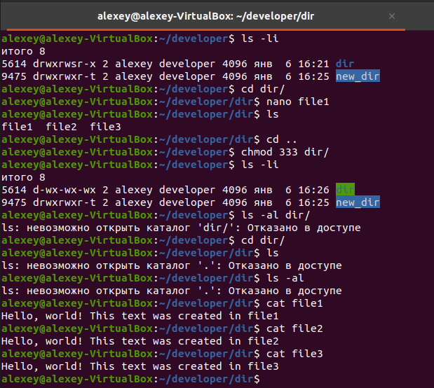

А если хочется всё же посмотреть, что там хранится, то делать это необходимо только от имени суперпользователя (root).

